Wpływ konopi na skórę: kremy i balsamy CBD
Czy konopie mają wpływ na regenerację skóry? Dowiedz się czy kremy i balsamy CBD mogą niwelować jej suchość. Zapraszamy do artykułu!

Co to jest CBD i jak wpływa na skórę?
Kannabidiol (CBD) jest nadal najczęściej przyjmowany w oleju, ale produkty CBD do stosowania miejscowego są coraz bardziej popularne z kilku powodów. Miejscowe środki z CBD zapewniają ulgę miejscową, a także wpływają korzystnie na ogólny wygląd i zdrowie skóry. W tym sensie produkty CBD do stosowania miejscowego zapewniają wiele korzyści i produkty w jednym. Miejscowe produkty konopne obejmują kremy, płyny, maści, , serum, olejki do masażu i balsamy CBD Czasami są przeznaczone do określonego zastosowania, na przykład produkty do twarzy, balsamy do ust i produkty uśmierzające ból.

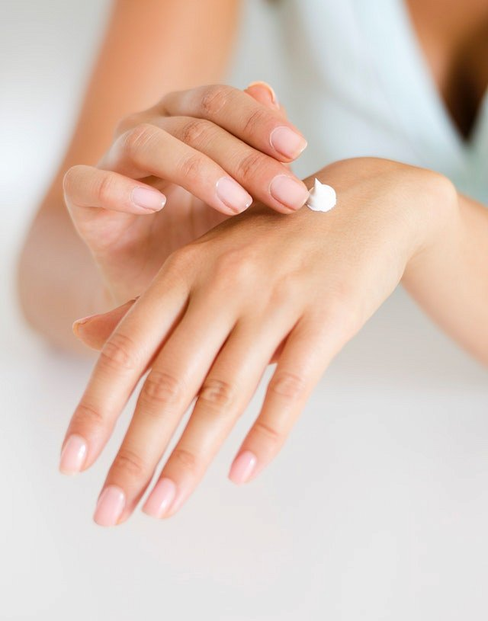

Korzyści z pielęgnacji skóry balsamem CBD
CBD ma wiele potencjalnych korzyści w pielęgnacji skóry. Zmniejsz oznaki starzenia. Przeciwutleniacze, takie jak witamina E lub witamina C, leczą suchość, wolne rodniki i stany zapalne, więc możesz oczekiwać, że produkty CBD również to zrobią. Obejmuje to oznaki starzenia, takie jak drobne linie, ciemne plamy i zmarszczki. Równowaga cery. CBD pomaga ECS w skórze zachować równowagę, co oznacza wystarczające nawilżenie i brak nadmiaru oleju, więc koniec z tłustymi strefami T lub nieregularnymi plamami. Uspokaja skórę miejscowe produkty takie jak balsamy CBD mogą łagodzić swędzenie, suchość i zaczerwienienie skóry dzięki właściwościom przeciwzapalnym tego kannabinoidu.

